辽宁葫芦岛市2013年中考理综试题（物理部分）及答案（word版）

（满分70分）
一、选择题（本大题共8个小题，每小题2分，共16分。在每小题给出的四个选项中，只有一个选项符合题意，请将正确选项前的字母填在下面的表格中）
8．下面是一名中学生体检时记录的数据，其中不符合实际的是 （ ）
A．体温36.8℃ B．身高175 cm C．体重50kg D. 脉搏1分钟跳25次
9．下列有关声现象的叙述错误的是 （ ）
A．声音都是靠空气来传播的
B．声音传播的速度与响度无关
C．面对听力较弱者要提高音量讲话
D．企鹅妈妈能在众多小企鹅的叫声中辨别出自己的“孩子”
10．今年初春，京津冀地区出现了严重的“雾霾”天气。“雾”是 （ ）
A．水蒸气液化形成的 B．水汽化形成的
C．冰熔化形成的 D．冰升华形成的
11关于家庭安全用电，下列叙述正确的是 （ ）
A．洗衣机应该用二脚插头
B．熔丝熔断后，可用铜丝替代
C．有人不小心触电，应先切断电源，然后再救人
D．当电路中的空气开关“跳闸”后，应立即将其复位
12.下列光现象与其成因对应正确的是 （ ）
A．影子——光的直线传播
B．小孔成像——光的折射
C．海市蜃楼——光的直线传播
D．来自玻璃幕墙刺眼的阳光——光的折射
13.下列关于惯性的说法正确的是 （  ）
A．航天员在空间站会失去惯性
B．利用惯性可将衣服上的灰尘拍掉
C．驾驶员系安全带是为了减小惯性
D．高速行驶的火车不容易停下来，说明速度越大惯性越大
14.下列叙述正确的是 （ ）
A．相互接触的物体发生相对运动时，一定会产生摩擦力
B．踢出去的足球在地上越滚越慢，说明物体的运动需要力来维持
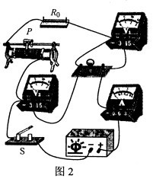
C．静止在斜坡上的汽车如果受到的力全部消失，汽车仍保持静止
D．马拉车向前运动时，车受到向后的摩擦力，马受到向前的摩擦力，说明力的作用是相互的
15.如图2所示，电源电压保持不变，灯泡的电阻不变且与R₀的电阻相等。闭合开关S，当滑片S从中点向右滑到某一点时，下列有关说法
正确的是 （ ）（说明：插图不清晰，右上端为电压表V₂，左下端为电压表V₁ ；原卷选项不止一个答案，作了修改。）
A. 电流表A的示数变大，电压表V₁与V₂的示数均变小
B．电压表V₁与电流表A的示数比值变小
C．电压表V₂与电流表A的示数比值变大
D．电压表V₁、V₂的示数差与电流表A的示数之比变大
二.填空及简答题（本大题共6个小题；每空1分，共16分）
1 6．图3是课本，中的3个实验装置图，请在题中空格处填入相应的内容。
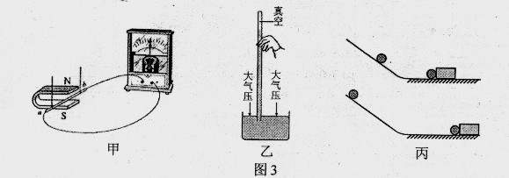[来源:学|科|网Z|X|X|K]
(1)甲图：研究 现象.
(2)乙图：测定 的数值.
(3)丙图：将同一小球从不同高度滚下，研究动能的大小与 的关系。
17．太阳是能源之母。太阳能属于 （选填“可再生”或“不可再生）
能源。请你举出一个利用太阳能的实例： .
18．双脚绑着弹性橡皮绳的蹦极爱好者从高台上自由跳下，3s内下降24 m到达最低点，整
个运动过程的平均速度 m/s；这一过程中，高台上的人相对于蹦极爱好者是
（选填“运动”或“静止）的。
19．小明沿水平方向用10N的力拉着重50N的物体在水平面上做匀速直线运动，物体受到的摩擦力为 N，如果拉力增大到1 5 N，物体受到的摩擦力 （选填“变大”、 “变小”或“不变”），物体将作 （选填“匀速”或“变速”）直线运动。
20．一艘排水量为l000t的轮船在长江上航行，满载时受到的浮力 N；到岸卸下200 t的货物后，浸在水下的体积减少了 m³。轮船从长江驶入大诲，受到的浮力
（选填“变大”、“不变”或“变小”）（取g= 10 N/ kg）
21．将L₁“220V 40 W”和L₂“220V 100 W”两只灯泡分别串联和并联后，接入电压可调的电源上。灯泡串联时， 消耗的功率较大，电路消耗的最大功率为 W；两只灯泡分别串联和并联时，电路消耗的最大功率之比为 （电压不允许超过额定值，灯丝电阻不随温度变化）
三、作图与实验探究题（本大题共8个小题；第28、29小题各2分，第3 0小题4分，第31小题6分，第3 2 小题4分，第3 3小题7分；共25分。）
28.如图7所示，开关闭合后，弹簧长度增加。在图中标明电源的正、负极，并在通电螺线管左、右两侧各画出一条磁感线。
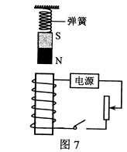
29.如图8所示，粗细均匀的金属棒上端悬挂在转轴上，下端静止在地面上。画出以O为支点重力G的力臂l和地面对金属棒的支持力示意图。
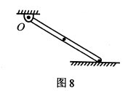
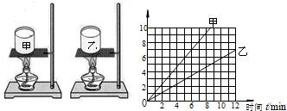
30．在探究物质的吸热本领实验中，小明将质量相同的甲、乙两种液体分别装入两个完全相同的烧杯中，分别用两个完全相同的酒精灯同时加热，用两支相同的温度计分别测量烧杯内液体的温度，液体温度随时间变化关系如图所示。（说明原卷没有图，本文配了一幅插图，并对试题作了适当修改）
(1)实验中，所用的液体温度计制作原理是：

(2)实验中，记录加热时间的意义是：
。
(3)分析图像可知， 液体的吸热本领强；
(4)若甲、乙两种液体中，一种液体是水，另一种液体的比热容是 J/kg. ℃ [已知c_{水}= 4.2×10³ J/ (kg．℃)]。

- 小明用天平、量筒等器材对一铜制工艺品进行了鉴别。（ρ _{铜}=8.9g/cm³）
说明：原卷没有插图，本文选配了一幅，并对题目内容作了适当修改。
(1)调节天平时应将 移至零刻度处，然后调节 使天平横梁平衡；
(2)用天平称出工艺品的质量，如图1 0所示，则工艺品的质量m= g；
(3)往量筒中倒入50 mL的水，将工艺品放入量筒中，如图11所示；
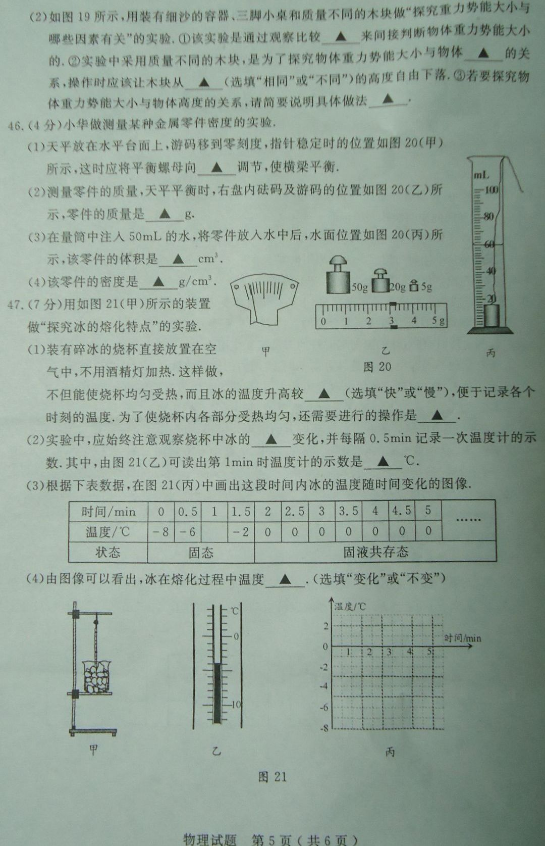
(4)由实验可知，工艺品的密度 （选填“大于’’或“小于”）铜的密度。小明从而得出工艺品不是铜制的结论，此结论是 （选填“可靠”或“不
可靠”）的，其原因是 .
图20

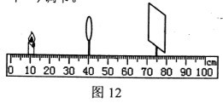
32．小明用焦距为20 cm的凸透镜探究凸透镜的成像规律。
(1)如图12所示，点燃的蜡烛、凸透镜、光屏依次放在光具座上，将光屏向 （选填“左”或“右”）移动，在光屏中心偏上的位置可得到清晰的烛焰像。为了使像成在光屏的中央，应将蜡烛向 (选填“上”或“下”)调节.
(2)将蜡烛放在距透镜15 cm处，通过透镜在蜡烛的同侧看到正立、放大的 像，若将蜡烛稍微远离透镜，像将 （选填“变大”或“变小”）。

[来源:学,科,网Z,X,X,K]
3 3．实验室里两只小灯泡。一只灯泡上标有“3.8 V”字样，正常工作时电阻约为12 Ω；另一只灯泡上标有“0.2 A”字样，额定电压模糊不清。小明和小红分别对两只灯泡的额定功率进行了测量。
(1)小明测量“3.8 V”小灯泡额定功率时连接的实物电路如图13所示。
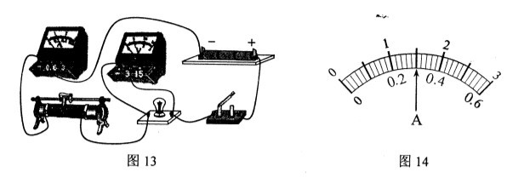
①实物电路中的三处错误是：
a：
b： [来源:学_科_网Z_X_X_K]
c：
②改正错误后，闭合开关，发现小灯泡不亮，电流表指针不动，电压表指针有明显的
偏转，电路故障可能是 。
③排除故障后，闭合开关，移动滑片P，当电压表的示数为3.8 V时，电流表示数如图
1 4所示，灯泡的额定功率为 W 。
(2)小红用电流表、滑动变阻器、电源（已知电压为U）各一个，两个开关及若干条导线测量了“0.2 A”小灯泡的额定功率。请在右面的虚框内画出她设计的电路图。

四、计算应用题、（本大题共2个小题；第3 7小题6分，第3 8小题7分，共13分，要求有必要的文字说明、公式和计算步骤等，只写最后结果不得分。）
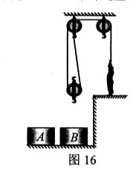
37．如图16所示，水平地面上放着物体A和B，且m_{A}：m_{B}=9：7。B与地面的接触面积为1.4×10³ cm²，对地面的压强为2500Pa。用滑轮组匀速提升A物体时，滑轮组的机械效率是90 %（不计绳重和摩擦，取g= 10 N/kg）
求：
(1)B的质量；
(2)匀速提升B时滑轮组的机械效率；
(3)用此滑轮组以0.1 m/s的速度匀速向上提升A时，人的拉力的功率多大.
[来源:学科网ZXXK]

[来源:Z+xx+k.Com]
38．如图17所示的电路中，灯泡的额定电压为9V，灯泡的I-U关系如图18所示；电压表的量程为0~15 V，电流表的量程为0~0.6 A，变阻器R的最大电阻为100 Ω。求：
(1)只闭合S_{l}，灯泡正常工作，定值电阻R₀消耗的功率P₀=2.8 W，R₀的电阻和电源电压。
(2)只闭合S₂，在电表的示数不超过量程，灯泡两端的电压不超过额定值的情况下，电路消耗的最大功率及变阻器连入电路中的最大电阻各为多少。
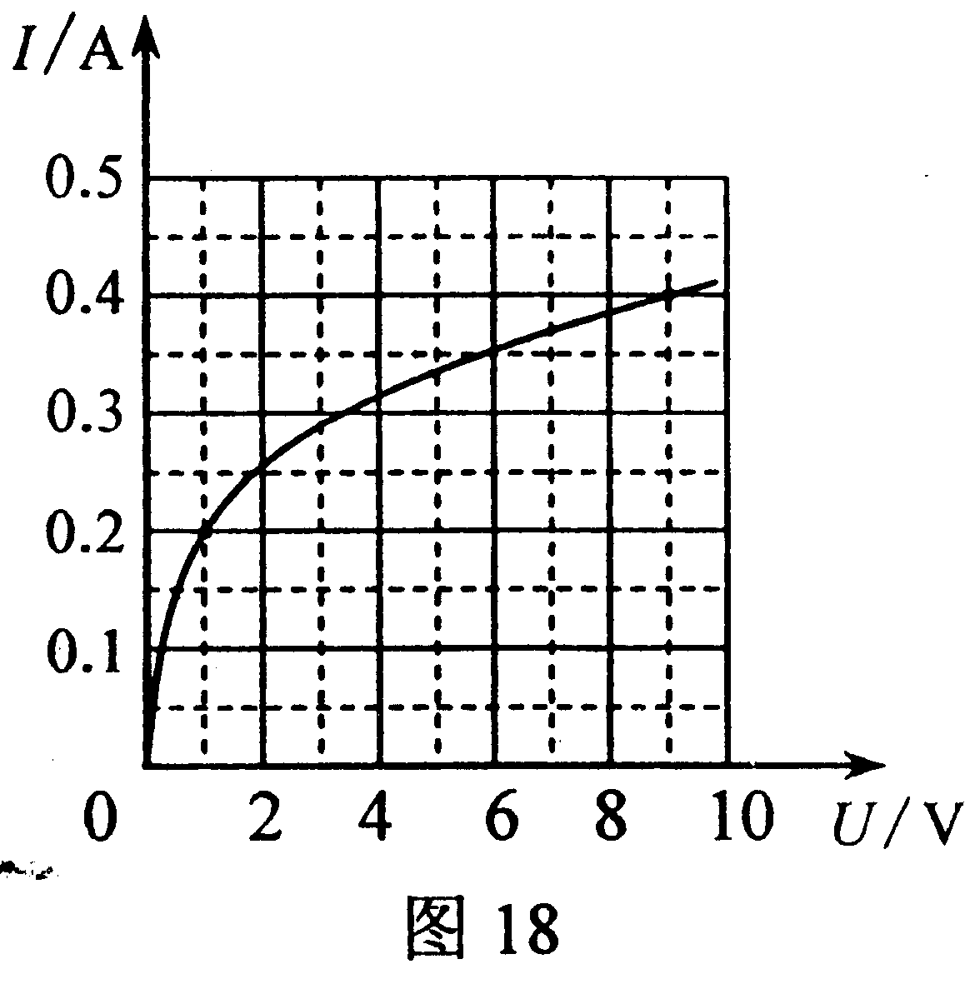
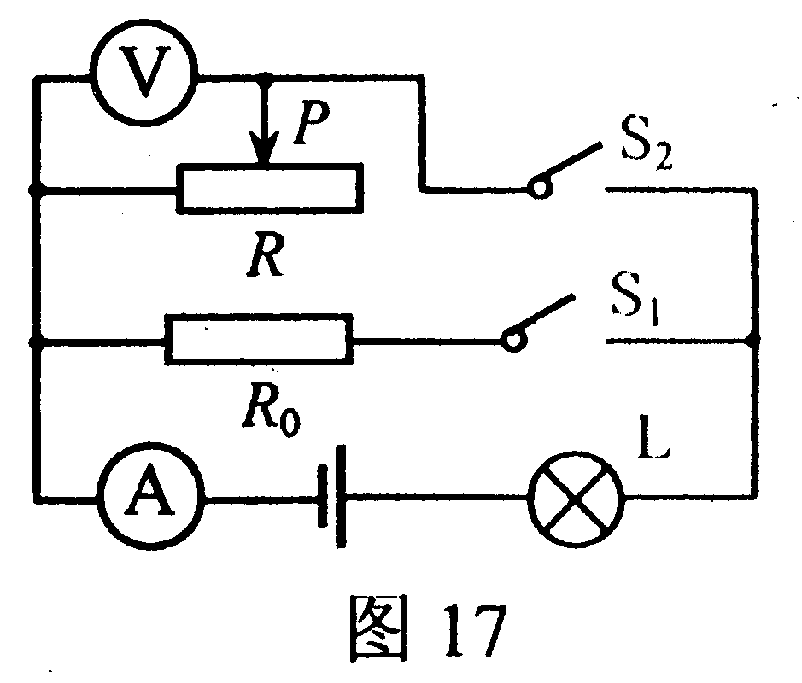

参考答案

一、选择题

8 | 9 | 10 | 11 | 12 | 13 | 14 | 15
D | A | A | C | A | B | C | B

- 填空题
- (1) 电磁感应 （2）大气压 （3）速度
- 可再生能源 太阳能热水器（合理即可）
- 8 运动
- 10 不变 变速
20、1×10⁷ 200 不变
- L₁ 56 2:5

- 作图与实验探究题[来源:学科网ZXXK]
- （图略）右端为正极、左端为负极；通电螺旋管下端为N极，上端为S极，磁感线北出南回。
- 图略
- (1) 热胀冷缩 （2）比较吸收热量的多少
（3）乙 （4）2.1×10³
- （1）游码、平衡螺母 （2)78
(4)小于、 不可靠、该工艺品不是纯铜制成的，但可能是铜与其它金属的合金。
- （1）右 、上 （2）虚、变大
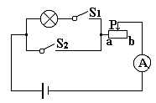
- （1)① 滑动变阻器没有采用“一上一下”的接法（合理即可）、
电流表正负接线柱接反了、电压表量程选小了
② 小灯泡断路
③1.04
**（2)如图所示

提示：只闭合S₁调节变阻器，使电流表读数为I₁=0.2A,灯泡正常发光；保持滑片位置不变，断开S₁闭合S₂，读出此时电流表读数I₂，则变阻器接入电路的阻值为U/I₂；因此可把灯泡正常发光时变阻器分得电压算出来，即U_{R}=I₁U/I₂，那么灯泡的额定电压为U－U_{R}，故可计算出灯泡的额定功率。

- 计算题
- （1）35kg （提示：G=F=pS ，m=G/g)
（2）87.5% (提示：根据A、B质量关系，得A的质量为45kg,根据A的机械效率可算得动滑轮重50N)
（3）50W (提示：此时拉力为250N,v_{绳}=0.2m/s,P=Fv）

- （1) 17.5Ω、16V（结合图像，可得灯泡的额定电流0.4A，根据P=I²R求R₀的电阻）
(2) 6.4W 75Ω(电流最大时，总功率最大，电流最大为灯泡的额定电流0.4A；滑动变阻器接入电路阻值最大时，电压表示数最大，电压表示数最大为15V，灯泡分得1V电压，由乙图可查得电流为0.2A，再由欧姆定律可得答案。）

